Информация
о проведении Месячника безопасности
в МКДОУ «ЦРР- д/с №1 «Сказка»

Согласно Приказу №144 от 6. 09.2019г. «О проведении месячника безопасности» Управления образования администрации МР «Казбековский район», в целях повышения безопасности воспитанников в новом учебном году, восстановления безопасного поведения на дорогах , а также при угрозе возникновения чрезвычайных ситуаций разработан и утвержден план проведения мероприятий по месячнику безопасности. Организовано ежедневное дежурство по территории д/с сотрудниками ГИБДД по Казбековскому району с 7.00. до 9.00 утра.
Всеми работниками ДОУ проведен инструктаж по графику с участием представителей МЧС. Во всех возрастных группах оформлены групповые уголки для родителей, распространены буклеты среди родителей. В старших группах проведены совместно с представителя МЧС и ГИБДД занятия, просмотрены видеоролики по безопасности жизни и здоровья детей. Очень интересно прошла консультация, проведенная заместителем зав. по АХЧ Азизов А., для родителей на тему: «Террор- война 21 века».
В рамках месячника не только воспитатели, но и специалисты провели огромную работу. Педагог дополнительного образования Исмаилова Н. после беседы провела конкурс детских рисунков «Дети за мир на планете». Дети увлеченно работали над темой и точно передали свои чувства, проявили творчество и мастерство. Запоминающей стала беседа пожарника Узайриева М. с воспитателями по правилам использования огнетушителя.
Выход из здания в случае пожара, построение и проверка всех детей по списку после эвакуации являлись основными пунктами инструктажа.
Инспектором ДПС Джаватханов Р. провели открытое занятие «Азбука дорожной безопасности дошкольника». Дети увлеченно слушали беседу, задавали интересующие вопросы, показали сами знания дорожных знаков и обозначений. В игровой форме они провели с детьми положительную и нужную работу по правилам БДД. Дошколята убедились в том, что светофорчик – большой помощник не только для пешеходов , но и для транспортных средств.
В течение месяца проводилась огромная работа работниками дошкольного учреждения по безопасности. Оснащены пожарные щиты в соответствии требованиями МЧС. Методистом проведена деловая игра на тему: «Кто может представлять для нас опасность?»
Администрация д/с выражает благодарность сотрудникам МЧС, ГИБДД, полиции за активную пропаганду и работу с персоналом д/с.

ПЛАН
проведения Месячника безопасности в МКДОУ «ЦРР- д/с №1 «Сказка»
№ | Содержание мероприятий | Дата проведения | ответственные
1. | Приказ о проведении Месячника безопасности | 7.09.2019г. | заведующий
2. | Составление и утверждение плана по проведению Месячника безопасности | 7.09.2019г. | заведующий
3. | Инструктаж с работниками по правилам безопасности в случае возникновения ЧС | 2.09. 2019г. | Заместитель зав.
4. | Оформление стендов, групповых уголков по безопасности жизнедеятельности и при угрозе террористических актов или ЧС | с 9 по 17. 09. | методист
5. | Открытый просмотр «Что такое опасность?» | 25.09.2019г. | Старшие группы  №1,2.
6. | Консультация для родителей «Террор – война 21 века» | 18. 09.2019г. | Азизов А.
7. | Консультация для воспитателей «Как обеспечить безопасность детей при угрозе террористических актов, ЧС?» | 22.09.2019г. | Азизов А.
8. | Просмотр мультфильмов и видеороликов по безопасности | В течение месяца | Воспитатели дошкольных гр.
9. | Конкурс детских рисунков «Дети за мир на Земле» | 27. 09. 2019г. | Исмаилова Н.
10. | Деловая игра «Кто может представлять опасность для нас?» | 20.09.2019г. | Азизов А.
11. | Беседа с инспектором полиции о правилах БДД, встреча с сотрудниками МЧС. | 22. 09. 2019г. | Азизов А.
12. | Отчет о проведении Месячника безопасности . | 30. 09. 2019г. | Азизов А.

Ответственный: Азизов А. Г.

Фотоматериал по Месячнику безопасности

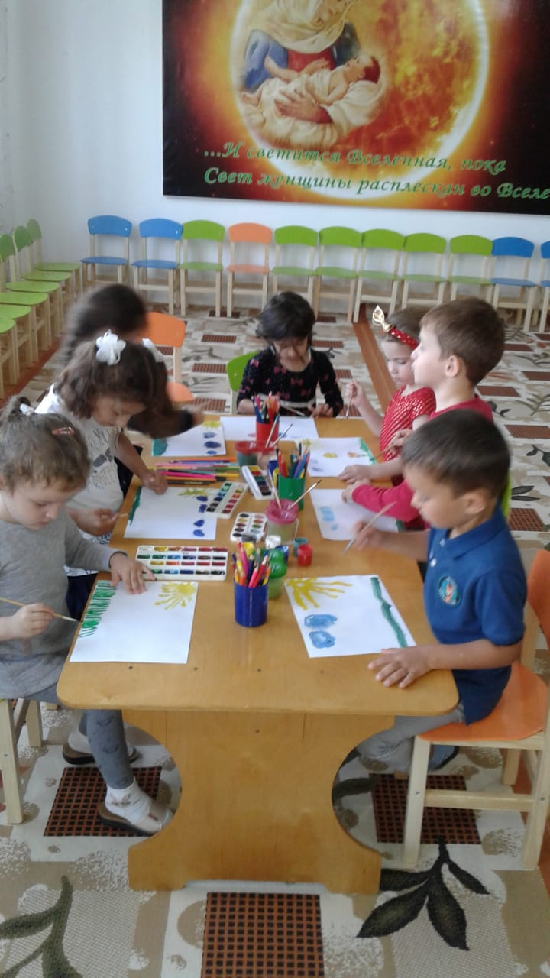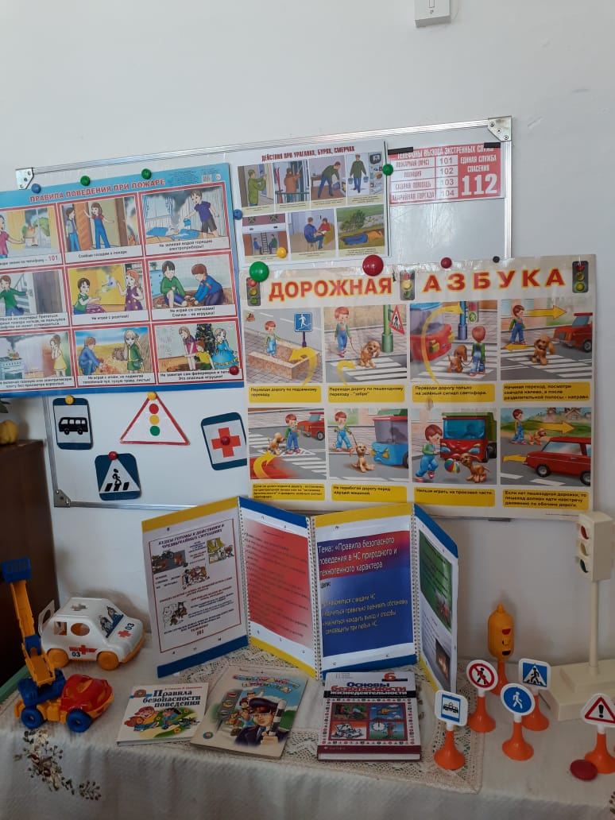
Конкурс детских рисунков Лучший уголок безопасности

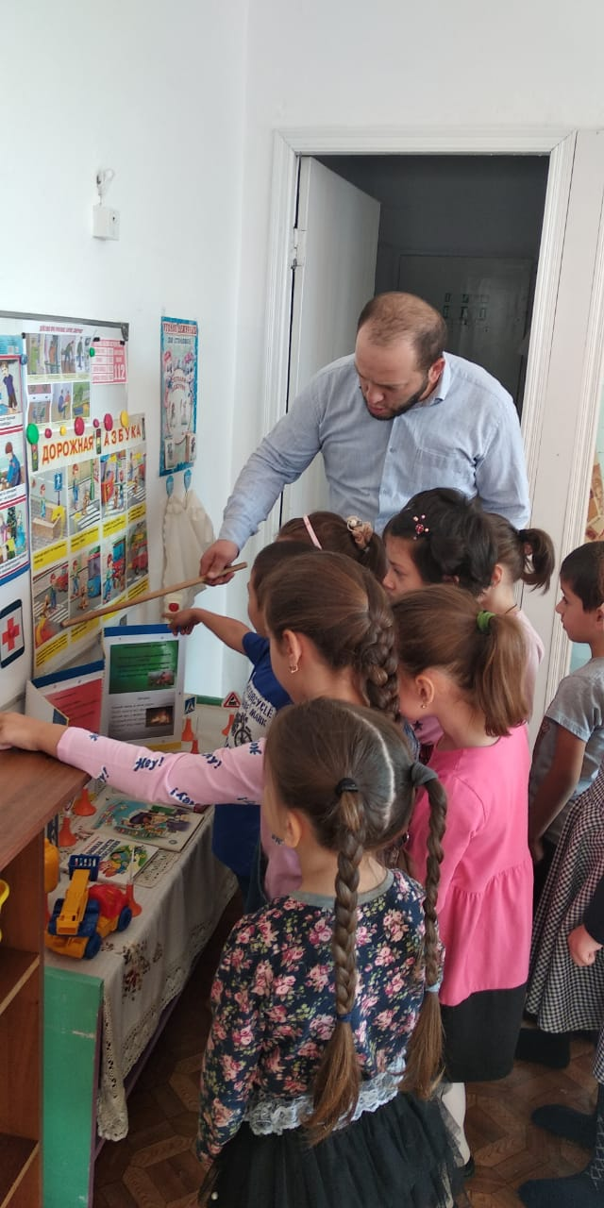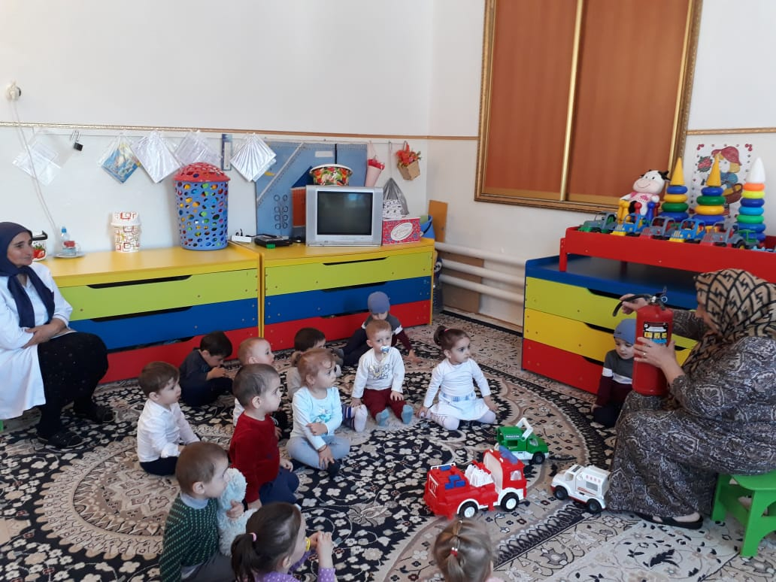
Знакомство с Азбукой ДД Первое знакомство с огнетушителем

